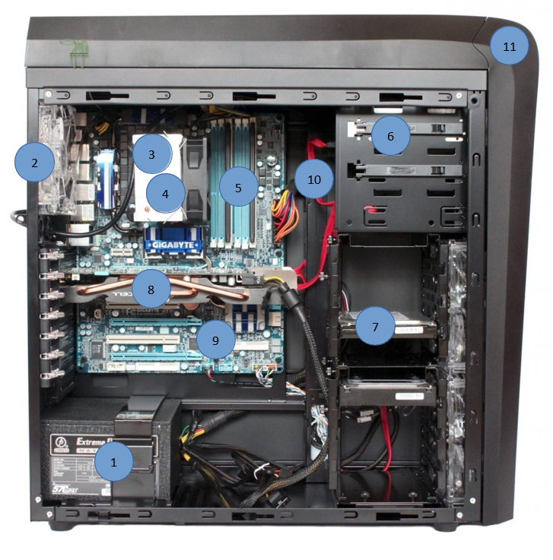

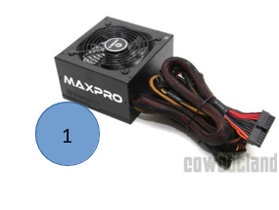

|  |  |  |  |
| --- | --- | --- | --- |
| **1** | **NOM** | **FONCTION** | **INVENTAIRE** |
| Alimentation | Fournie de l’électricité à l’ensemble des composants | 1  (2)dans Serveur |

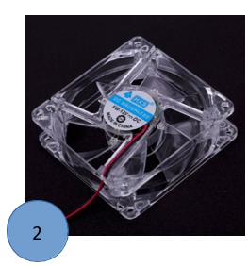

|  |  |  |  |
| --- | --- | --- | --- |
| **2** | **NOM** | **FONCTION** | **INVENTAIRE** |
| Ventilateur | Ejecte la chaleur du PC | 3 |

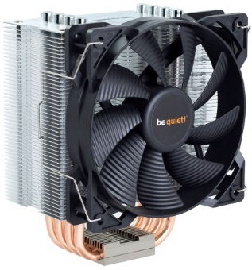

3

|  |  |  |  |
| --- | --- | --- | --- |
| **3** | **NOM** | **FONCTION** | **INVENTAIRE** |
| Ventilateur Processeur (Ventirad) | aspire l'air frais de l'environnement et le pousse au-dessus des composants produisant de la chaleur | 1 |

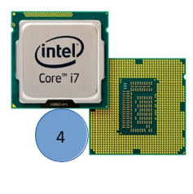

|  |  |  |  |
| --- | --- | --- | --- |
| **4** | **NOM** | **FONCTION** | **INVENTAIRE** |
| Processeur | Cerveau de l’ordinateur. Traitement de l’information | 1 |

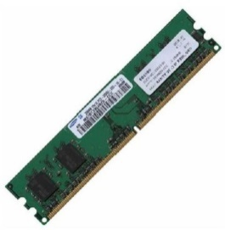

5

|  |  |  |  |
| --- | --- | --- | --- |
| **5** | **NOM** | **FONCTION** | **INVENTAIRE** |
| Barrette Ram | Stocke temporairement des donner nécessaire au processeur | 2 |

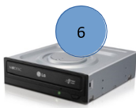

|  |  |  |  |
| --- | --- | --- | --- |
| **6** | **NOM** | **FONCTION** | **INVENTAIRE** |
| Lecteur/Graveur | Lecteur de disque et graver des disque | 1 |

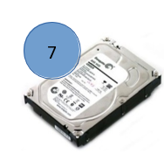

|  |  |  |  |
| --- | --- | --- | --- |
| **7** | **NOM** | **FONCTION** | **INVENTAIRE** |
| Disque dur | Stocker la mémoire et les information de l’ordinateur | 2 |

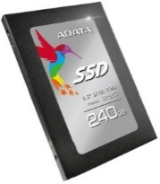

|  |  |  |  |
| --- | --- | --- | --- |
| **7.1** | **NOM** | **FONCTION** | **INVENTAIRE** |
| SSD | Stockage rapide des donner | 1 |

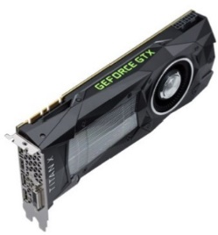

8

|  |  |  |  |
| --- | --- | --- | --- |
| **8** | **NOM** | **FONCTION** | **INVENTAIRE** |
| Carte Graphique | Affiche à l’écran les image stocker dans la mémoire | 1 |

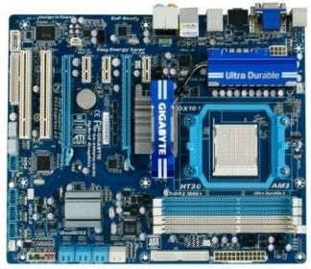

9

|  |  |  |  |
| --- | --- | --- | --- |
| **9** | **NOM** | **FONCTION** | **INVENTAIRE** |
| Carte mère | Élément principale du PC qui s’occupe des échange entre composant | 1 |

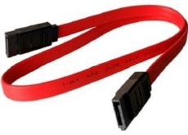

10

|  |  |  |  |
| --- | --- | --- | --- |
| **10** | **NOM** | **FONCTION** | **INVENTAIRE** |
| Câble SATA | Il facilite la circulation de courant et les signaux entre les composant | 3 |

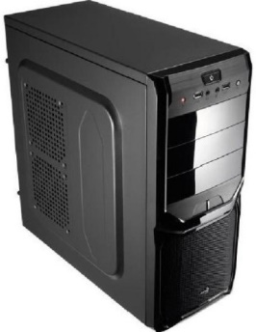

|  |  |  |  |
| --- | --- | --- | --- |
| **11** | **NOM** | **FONCTION** | **INVENTAIRE** |
| Boitier | Loge et protège les différent composant du PC | 1 |